- DECOUVERTE /

1- La ville du futur
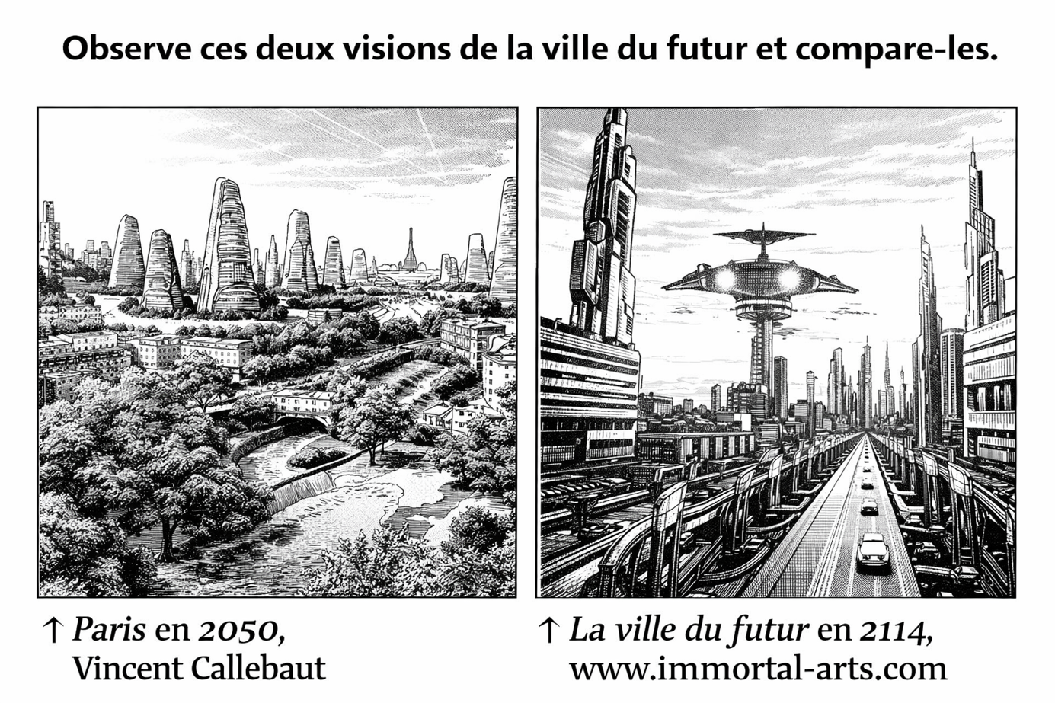

Ex. Dans la première vision de la ville du futur, il y aura plus de… / il y aura moins de…

B- Quel projet correspond le plus à votre vision du futur ? Pourquoi ?
C- PISTE 8 / écoute ces trois jeunes qui imaginent leur ville du futur. A qui correspond chaque vision

- Il y aura des jardins sur les toits des gratte-ciels
- Nous pourrons voyager en voiture volante
- Je ferai du télétravail

C- A deux imaginer la ville du futur et présentez-la à vos camarades

Dans la ville du futur, il y aura plus de pollution….

2- L’ENS du futur
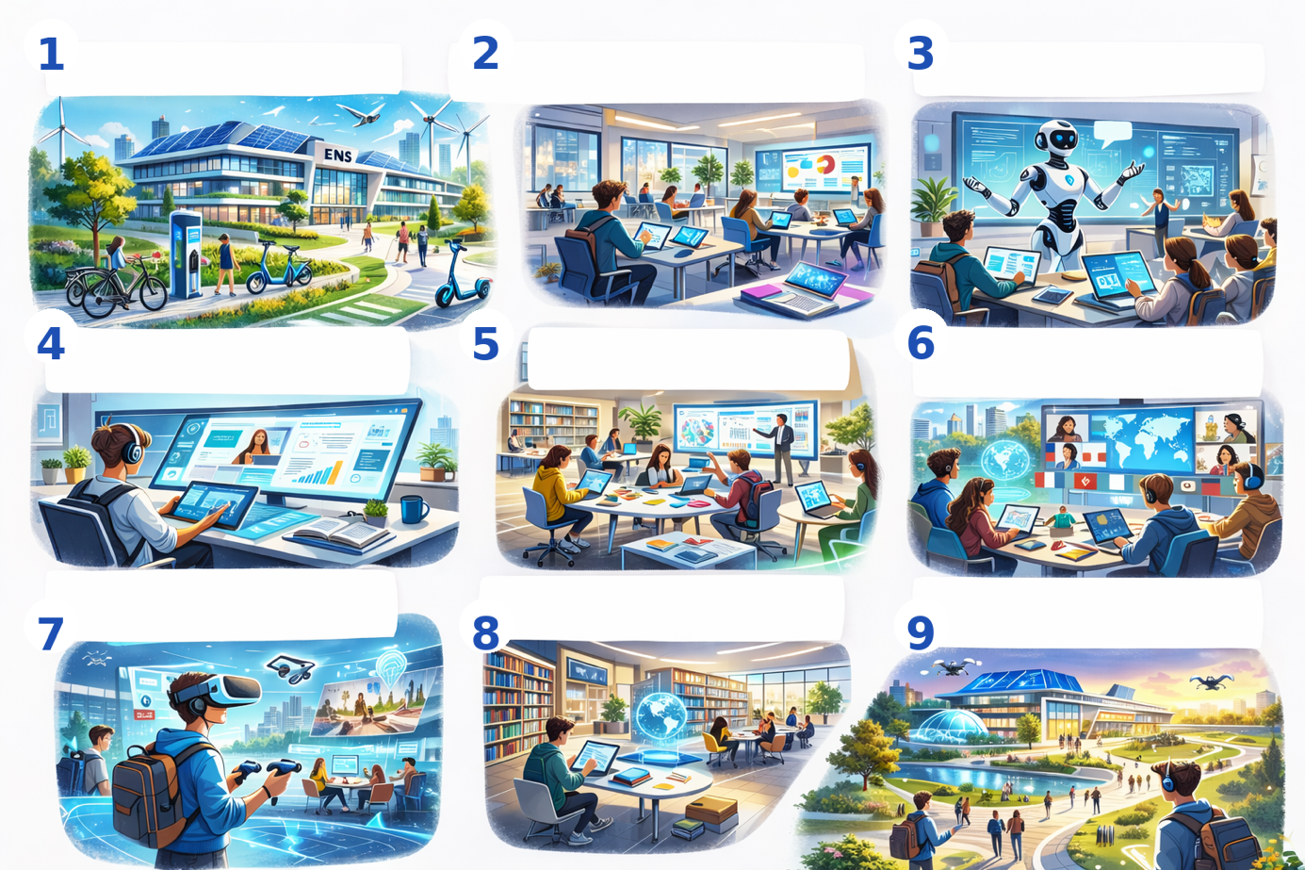

1 –Observez les illustrations ci-dessus. Que voyez-vous dans chaque vignette ?
2- Quels éléments montrent que ces scènes se déroulent dans le futur ?
3- Notez le numéro de la vignette en face de chaque titre.
- La bibliothèque intelligente
- Le campus écologique
- La réalité virtuelle
- L’enseignant robot
- Le cours en classe numérique
- La collaboration internationale
- Le travail en groupe connecté
- Le bureau numérique personnel
- Le campus de demain

4- Observez l’image 3 – êtes-vous pour ou contre le professeur robot ? Pourquoi ?
5- A votre avis, l’université de demain sera-t-elle meilleure ou pire que celle d’aujourd’hui ? Expliquez pourquoi.
Je pense que… /A mon avis / d’un côté… de l’autre côté…/ ça sera utile parce que / ça sera dangereux car
- REPERAGE
L’ENS OEB en 2040
Le campus : En 2040, l’ENS sera moderne et écologique. Le bâtiment utilisera l’énergie solaire. Les étudiants arriveront avec des moyens de transport électriques. Des stations spéciales rechargeront les vélos et les trottinettes devant l’entrée. Le campus sera connecté et intelligent : les lumières et le chauffage fonctionneront automatiquement pour économiser l’énergie.

Le bureau numérique : En entrant en classe, vous ne vous installerez plus devant un simple bureau. Chaque étudiant aura un bureau numérique avec un grand écran tactile. Vous ouvrirez vos cours en un clic. Vous reprendrez un exercice commencé la veille. Tous vos documents seront enregistrés en ligne. Fini les piles de photocopies !
Le rôle du professeur : En 2040, il n’y aura plus d’enseignants. Ils seront remplacés par robots qui accompagneront les étudiants. Le professeur robot proposera des activités, des projets et des défis numériques. Il aidera chacun à progresser selon son niveau. Les étudiants ne travailleront plus tous de la même manière : chacun choisira certains modules selon ses intérêts et ses capacités.

Des cours ouverts sur le monde : Les cours ne se passeront pas uniquement en classe. Vous suivrez aussi des séances à distance. Vous participerez à des projets avec des universités étrangères. Grâce aux outils numériques, vous collaborerez avec des étudiants d’autres pays sans quitter l’ENS.

Apprendre autrement : Dans 14 ans, les évaluations changeront. Il n’y aura plus de notes. Vous réaliserez des projets, des présentations et des portfolios numériques. Vous travaillerez souvent en groupe. L’objectif sera de développer l’autonomie, l’esprit critique et la créativité.

La réalité virtuelle : Après les cours, vous n’aurez pas toujours des devoirs classiques. Vous mettrez un casque de réalité virtuelle pour explorer un environnement pédagogique. Vous simulerez une situation de classe. Vous testerez des méthodes d’enseignement. Vous pourrez même visiter des écoles dans d’autres pays sans sortir de chez vous.

📚 Une bibliothèque intelligente : Bientôt, La bibliothèque deviendra un espace numérique moderne. Vous consulterez des livres et des articles en ligne. Un assistant numérique vous aidera à chercher des informations et à organiser vos recherches.
- Soulignez les verbes au futur / entourez les marqueurs temporels
- Donnez votre opinion sur les prédictions de l’activité A /
Utilisez le degré de certitude
Employez les marqueurs temporels du futur
Ex. Dans 40 ans, il n’y aura pas de vélo volant, c’est impossible

  - POINT GRAMMAIRE
Rappel / le futur

Les terminaisons : ai / as / a / ons /ez / ont
Formation : infinitif + terminaison : je parler-ai
Particularités : Pour les verbes en -re, on supprime le e final : écrire / J’écrir-ai

Liste des verbes irréguliers (à apprendre par cœur)
Être = je serai / avoir = j’aurai / aller = j’irai / faire = je ferai / venir = je viendrai (devenir – revenir) / Tenir = je tiendrai / vouloir = je voudrai / devoir = je devrai / savoir = je saurai
Recevoir = je recevrai / falloir = il faudra

Verbe ou en double le RR : Pouvoir = je pourrai / voir = je verrai / envoyer = j’enverrai / courir = je courrai / mourir = je mourrai

Exercice : Mets les verbes au futur simple
- Demain, je ________ au parc. (courir)
- Nous ________ une carte postale à nos amis. (envoyer)
- Tu ________ la mer pendant les vacances. (voir)
- Ils ________ participer au concours. (pouvoir)
- Le personnage du film ________ à la fin de l’histoire. (mourir)
- Je ________ mes devoirs après le dîner. (faire)
- Nous ________ chez nos grands-parents dimanche. (aller)
- Elle ________ très contente de te revoir. (être)
- Vous ________ un dessert délicieux. (préparer)
- J’________ une bonne idée pour le projet. (avoir)
- Ils ________ leurs amis ce soir. (inviter)
- Tu ________ ton professeur demain. (appeler)
- Nous ________ la leçon ensemble. (réviser)
- Elle ________ un nouveau livre. (acheter)

Les marqueurs temporels du futur Pour indiquer un moment dans le futur, on peut utiliser :
• En + année + phrase au futur simple
• Dans + durée + phrase au futur simple
• Un jour + phrase au futur simple
• Bientôt + phrase au futur simple
1. Transforme les phrases comme dans l’exemple.
Nous sommes en 2020…
a. En 2030, les écoles n’existeront plus. → Dans 10 ans, les écoles n’existeront plus.
b. En 2040, on pourra vivre sur d’autres planètes. → …
c. En 2050, on se déplacera en véhicules volants. → …
d. En 2070, il n’y aura plus de pollution. → …
e. En 2100, les maladies n’existeront plus. → …

5. Complète les phrases suivantes avec en, dans, un jour.
a. …… 20 ans, on pourra peut-être vivre sur Mars.
b. …… la Terre sera moins polluée.
c. …… 2050, on mangera seulement des insectes.
d. …… 10 ans, on n’aura plus de téléphone portable, il sera greffé dans notre tête.
e. …… 2021, les téléphones fixes auront disparu.
f. …… on comprendra le langage des animaux.
VI- PRODUCTION ORALE

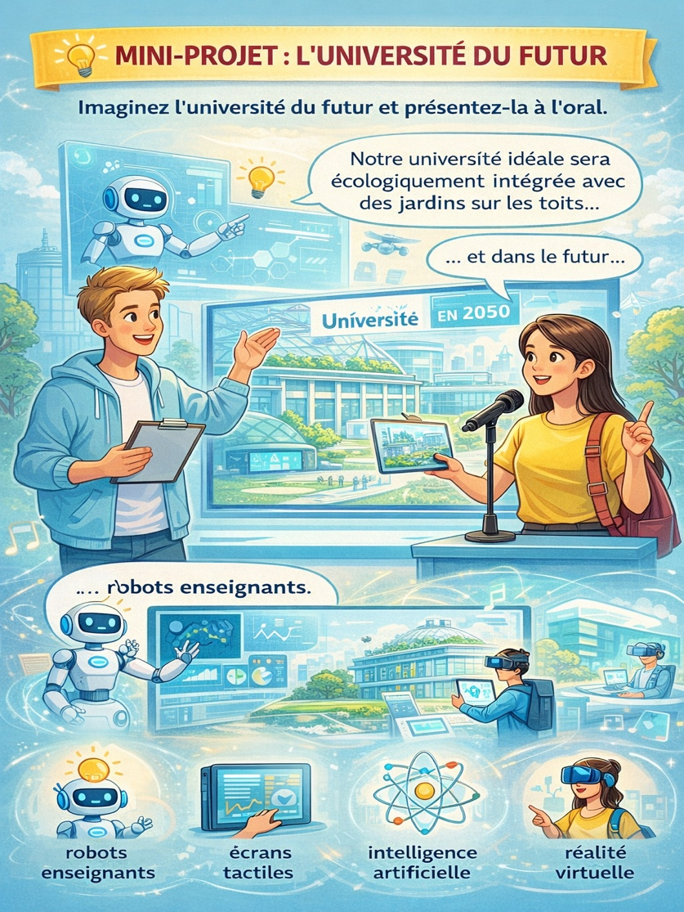
L’UNIVERSITÉ DU FUTUR
Objectif : Présenter à l’oral votre vision de l’université du futur.
- Par groupes de deux, imaginez l’université du futur. Réfléchissez aux éléments suivants :
- les filières et matières proposées,
- les méthodes d’enseignement,
- les espaces universitaires (salles, campus, bibliothèques, etc.)
- la vie étudiante et les services.
- Les innovations technologiques (robots enseignants, écrans tactiles, intelligence artificielle, réalité virtuelle, etc.).
- Préparez une présentation orale dans laquelle vous décrivez votre université idéale.
- Consignes linguistiques obligatoires :
  - Utilisez le futur simple pour décrire votre projet.
  - Employez des marqueurs temporels du futur (par exemple : dans le futur, en 2050, bientôt, plus tard, à l’avenir…).
  - Organisez votre discours avec des connecteurs (d’abord, ensuite, enfin…).
  - Les deux membres du groupe présenteront leur production à l’oral

